乡村风貌提升信息

2019年第1期
贺州市住房和城乡建设局编印 2019年3月22日

目 录

【工作动态】
★副市长杨育智到富川瑶族自治县调研乡村风貌提升工作
★我市召开乡村风貌提升三年行动2019年计划实施示范带（区）建设工作专题会议

【经验交流】
★八步区：坚持群众主体 创新推动模式
★莲塘镇：城乡建设用地增减挂钩助力乡村风貌提升

【工作动态】
副市长杨育智到富川瑶族自治县调研乡村风貌提升工作

2019年3月19日，副市长杨育智到富川瑶族自治县调研乡村风貌提升工作。市住建局局长卢成军，市政府办、市住建局有关科室负责人陪同调研。
杨育智一行先后到柳家乡佛子背村、茅刀源村，葛坡镇宅祥村，朝东镇福溪村等地调研乡村风貌提升情况。在佛子背、茅刀源村，杨育智充分肯定了他们前期开展乡村风貌提升所取得的成绩，认为他们基础好，有条件，开展“三清三拆”、土地整理工作取得一定成效。在葛坡镇宅祥村，了解到该村通过城乡建设用地增减挂工作，采取当场测量、当场拆除、当场发放补偿款的工作方式，拆除了120多间废弃房屋，共计5000多平方米。杨育智予以充分肯定，要求及时总结上报，形成可推广、可复制的工作经验。在朝东镇福溪村，杨育智强调在实施乡村风貌提升过程中，要突出地方历史、文化特色。同时抓好传统民居和历史文化要素的保护。
杨育智要求，要认真学习贯彻2019年3月15日全区乡村风貌提升三年行动工作调度会议精神，尽快启动我市乡村风貌提升示范带（区）建设工作，确定示范带名称、范围、“三种类型”村庄名单后，不要再持观望的态度，要在全域范围立即行动起来，从“三清三拆”着手，形成示范带（区）里面“先动起来”的工作局面，从而引领全域工作全面铺开。 （市住建局村镇科）
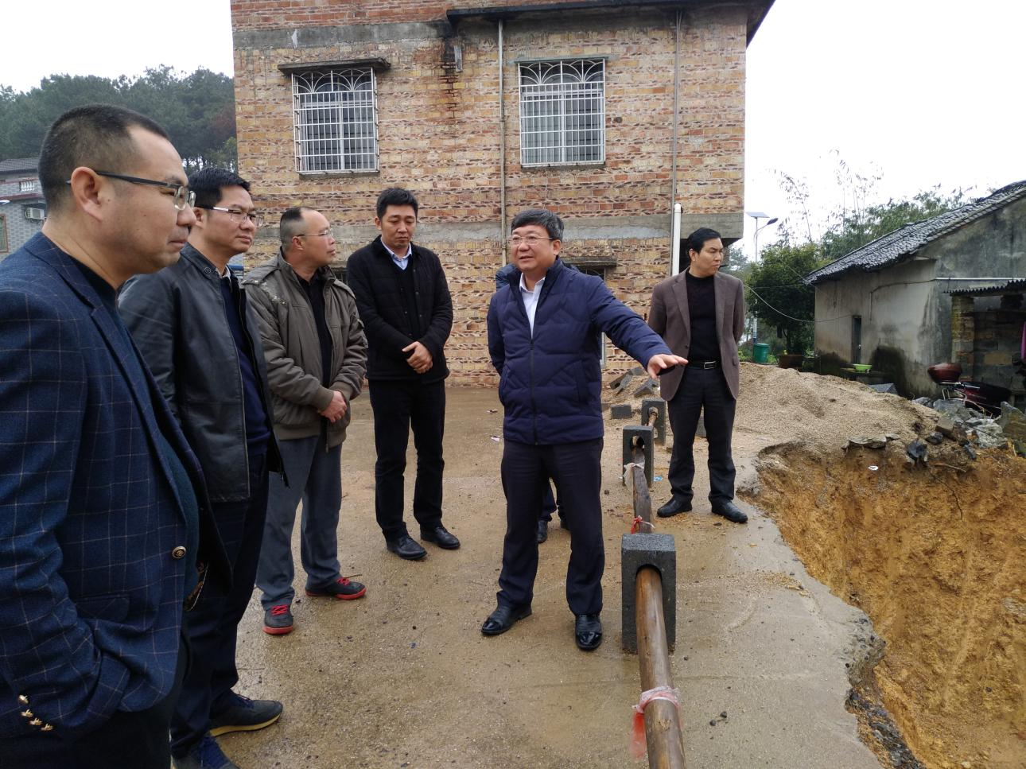
图为副市长杨育智在富川县柳家乡佛子背村调研“三清三拆”工作情况。
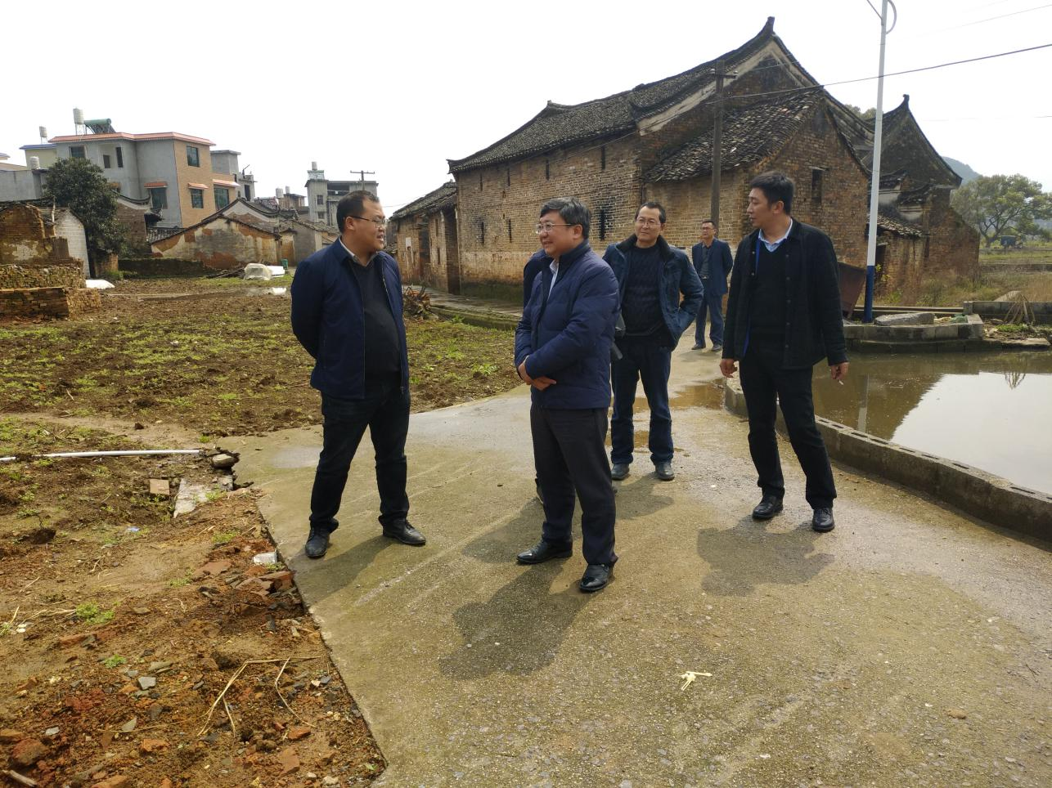
图为副市长杨育智在葛坡镇宅祥村调研通过土地增减挂钩筹集乡村风貌建设资金情况。
我市召开乡村风貌提升三年行动2019年计划实施
示范带（区）建设工作专题会议

为深入贯彻落实全区乡村风貌提升三年行动工作调度会议精神，加快推进我市乡村风貌提升工作，2019年3月20日下午，贺州市召开乡村风貌提升三年行动2019年计划实施示范带（区）建设工作专题会。副市长杨育智出席会议并对乡村风貌提升三年行动2019年计划实施示范带（区）建设工作进行部署。
杨育智副市长强调，一要提高政治站位，高度重视乡村风貌提升2019年示范带（区）建设工作。习近平总书记、自治区党委鹿心社书记多次对乡村振兴、农村人居环境整治、乡村风貌提升工作作出专门批示。自治区党委常委、副主席严植婵到贺州调研指导此项工作。李宏庆书记、林冠市长也多次强调要求突出我市特点，抓好乡村风貌提升工作。各县（区）各部门一定要高度重视，主动努力，抓住机会突围。二要迅速行动，争取资源。上报材料要迅速，推进工作也要迅速。之前我们做了大量基础工作，要通过建设示范带（区），尽早见成效，带动乡村风貌提升全面铺开。三要创新做法，取得实效。针对出现的问题，要及时研究解决，防止出现大包大揽、涂脂抹粉等问题。要善于学习，总结经验，如八步区莲塘镇炭冲村、富川县葛坡镇宅祥村等地创造的经验做法，要善于总结上报。形成齐全的档案资料，争取上级的支持。四是要挖掘文化元素，形成长效机制。除了面上风貌提升，也要注重提升村民的意识。注重对文化元素的挖掘，如教育、文化、体育、手工艺、戏剧等，体现村庄的特点、优势。通过乡村风貌提升，推动农民精神风貌的提升。
陈展维副秘书长在主持会议时要求，各级各有关部门要做到务实、求实、落实，突出卫生清扫、突出设施建设、突出专项整治、突出部门实干、突出宣传引导、突出统筹谋划。切实做好乡村风貌提升三年行动2019年的各项工作。
市住建局卢成军局长传达了自治区党委鹿心社书记在玉林调研期间关于乡村风貌提升工作的重要指示以及自治区乡村风貌提升三年行动工作调度会议的精神。并就全市住建系统如何深入贯彻落实领导讲话及会议精神，结合贺州实际，加快推进乡村风貌提升三年行动作了专门部署。
各县（区）人民政府分管领导、住建局主要领导、分管领导，市住建局分管领导和业务科室负责人，市、县乡村办有关负责人参加会议。 （市住建局村镇科）

【经验交流】

坚持群众主体 创新推动模式
八步区加快推进乡村风貌提升

2018年，贺州市八步区认真贯彻落实自治区党委、政府决策部署，以村庄环境整治“三清三拆”为抓手，着力解决影响农村人居环境的突出问题，加快推进乡村风貌提升三年行动，形成全区动员、全民参与、全社会共同行动的良好氛围和工作格局。
一、加强领导，高位推进
按照“五级书记”抓乡村振兴的要求，成立了书记、区长任组长的乡村风貌提升工作领导小组，制定了实施方案，召开了动员大会，主要领导率先垂范，调研走访各村各寨，坚持现场办公，把问题解决在第一线，掀起乡村风貌提升工作的新高潮。
二、规划引领，突出特色
坚持规划引领，聘请桂林理工大学专家为乡村风貌提升行动规划设计顾问，依托良好的自然生态资源和地域民族文化，在民居建筑、村屯景观、乡村旅游等方面注入核心文化的符号，“一村一品”打造精品示范。如莲塘镇炭冲村立足农业生态资源优势，将客家文化、农耕文化和生态旅游结合起来，开展“风貌提升+增减挂钩+文化旅游”示范区建设，先后被评为“广西百佳村屯”、“广西乡级现代特色农业示范区”、“广西休闲农业与乡村旅游示范点”和“广西三星级乡村旅游区”，2018年被命名为首批自治区社会主义核心价值观建设示范点。
三、发挥群众主体作用，提升环境质量
在第一书记、驻村队员和村“两委”干部的引导下，各村屯建立村民理事会，制定村规民约，充分发挥村委干部、党员的模范带头作用和村民理事会及新乡贤的议事、组织、协调作用。截至目前，八步区在乡村风貌提升环境整治行动中，共落实工作经费150.23万元，累计出动铲车、挖掘机等机械2548次，清理垃圾2547余吨，清理污沟1816条、沟渠水塘537处，拆除路边旱厕228个、破旧房屋5518间，清理违章建筑、残垣断壁、路障421处。通过环境整治，腾出了村庄发展空间和用地，村容村貌有了明显的改观。
四、创新工作模式，破解资金难题
充分利用城乡建设用地增减挂钩挂牌出让资金，出台乡村建设“两筹两补”财政奖补政策，破解乡村风貌提升资金不足难题。一是在城乡建设用地增减挂钩工作中，完成263亩节余周转指标挂牌出让和252亩项目先行使用节余周转指标挂牌流转。城乡建设用地增减挂钩获得的流转资金投入乡村风貌提升三年行动项目建设，因地制宜完善村庄基础设施和公共服务设施，带动村庄特色产业发展。二是出台乡村建设《“两筹两补”财政政策方案》。每年从政府财政预算列出乡村建设奖补资金1300多万元，对群众能自筹乡村建设资金的村屯给予1:1的财政奖补。近年来，群众自筹资金3800多万元，区财政奖补资金3800多万元用于完善村屯基础设施。桂岭镇善华村、莲塘镇炭冲村马鞍寨等10多个村屯，建成了“村在林中、院在绿中、人在景中”的生态宜居之村，被评为自治区“美丽广西”乡村建设示范村和广西“绿色村屯”。
五、加大宣传力度，营造舆论氛围
充分利用广播、电视、网络、报刊、短信等新闻媒体和宣传板报、宣传巡讲、文艺汇演等方式，广泛宣传乡村风貌提升三年行动。制作大型乡村风貌提升宣传板报20多版，出动宣传车50多次，印发宣传资料18万余份，编发乡村风貌提升宣传短信13000多条（次），悬挂宣传标语3500多条，全面提高村民对乡村风貌提升工作的知晓率。
下一步，我们将重点抓好以下几方面工作：一是进一步提高思想认识、明确工作职责，将乡村风貌提升与脱贫攻坚、农村人居环境整治、城乡建设用地增减挂等工作相结合，推动相关工作顺利开展。二是加大项目整合力度。结合美丽乡村、旅游示范带建设等项目，按照点面结合、全面推进的原则，创建全域乡村风貌提升示范县，全面开展村庄环境整治、基础设施配套建设、公共服务设施完善等项目。三是加强基层组织建设。通过开展乡村风貌提升三年行动，带动农村基层党组织和党员队伍建设，增强村“两委”的战斗力和创造力，广泛发动群众积极参与乡村风貌提升行动，共同建设幸福美好家园。
（该文为八步区人民政府在2019年3月7日全区乡村风貌提升三年行动专题培训班上的交流发言）

城乡建设用地增减挂钩助力乡村风貌提升

莲塘镇位于贺州市东郊，距离城区8公里，总面积253平方公里，有19个行政村，总人口8.6万人。交通区位优越，农业资源丰富。近年来，莲塘镇党委、政府紧紧围绕自治区、贺州市、八步区的工作部署，坚持党建引领、村民主体，以“三清三拆”为抓手，强力推进乡村风貌提升行动，着力打造宜居宜业宜游的美丽乡村环境。
一、科学规划，精心设计
在实施乡村风貌提升行动中，莲塘镇坚持规划先行，特邀浙江卓创乡建规划设计有限公司的专家、顶级的专业人员参与莲塘镇乡村风貌提升的规划设计。一是充分依托村屯自然景观、乡土文化加上核心文化符号，形成“一村一品”，如炭冲村、新莲村将客家文化、农耕文化和生态旅游结合起来，建设了一批生态景观塘、小公园；二是按照连点成片规划打造乡村风貌提升示范带，炭冲村、新莲村、美仪村等3个精品示范村已与浙江卓创乡建规划设计有限公司签订规划协议，目前规划初稿正在编制当中。
二、党建引领，村民主体
在开展乡村风貌提升行动中，莲塘镇大力推行八步区出台的“两筹两补”财政奖励政策，制作大型乡村风貌提升宣传板报20多版，出动宣传车50多次，印发宣传资料5.16万份，悬挂宣传标语800多条，提高村民对乡村风貌提升的知晓率。在镇党委、村委引导下，各村成立党员突击队、村民理事会和“顾问团”，“三驾马车”并驾齐驱，“顾问团”主要由本籍的经济能人，有声望、外出创业的成功人士等新乡贤组成，他们做好政策的解读、村屯的规划、群众的思想工作，在村民和政府间发挥了“桥梁”作用”；“村民理事会、“党员突击队”带领群众自筹资金，投工投劳，群策群力建设美丽的家园。“三驾马车”把政府引导与村民主体紧密结合起来，制定村规民约和各项管理制度，破解项目建设中遇到的难题，疏导群众抵触情绪，让莲塘镇乡村风貌提升、乡村建设等项目建设如期推进。
三、用活政策，完善设施
莲塘镇用活城乡建设用地增减挂钩政策，为解决乡村风貌提升提供资金保障。2018年来，莲塘镇完成814亩增减挂钩示范点项目，实现263亩节余周转指标挂牌出让收益7902万元、252亩项目先行使用节余周转指标以8045万元挂牌流转。近年来，莲塘镇群众自筹资金1200万元，区政府1:1财政奖补资金1200万元。利用城乡建设用地增减挂和“两筹两补”财政奖补资金，完善一批乡村基础设施、公共服务设施和休闲旅游设施，建设村屯道路195公里，篮球场、停车场各26个，戏台19个，凉亭57个，安装了1835盏太阳能路灯，实现村屯亮化；铺设绿化带15000平方米，达到村屯绿化和美化；新建乡村安全饮水工程18处，实现饮水净化，用活财政奖补政策，激发了群众主动参与的热情。
四、“三清三拆”，留住乡愁
莲塘镇结合山形水势、自然风光，充分挖掘客家文化内涵，塑造乡土特色休闲环境，通过宣传引导，发挥群众的主体作用，让三驾马车齐头并进，积极推进“三清三拆”工作，即清理房前屋后的杂草杂物，清理村屯、道路垃圾，清理沟渠、水塘、河流淤泥垃圾；拆除旧房危房、废弃猪牛栏及厕所，拆除乱搭乱建、违章建筑，拆除非法违规广告等，全面解决农村脏乱差问题，提升乡村风貌水平，以优美的村屯环境留得住诗意，载得动乡愁。近年来，莲塘镇共拆除废弃房子128间，拆除废弃猪圈、牛栏161处，拆除杂物堆、竹头蔢187个，拆除废弃晒地1870平方米。利用房前屋后和各种边角地“三废变三微”，建成“微园”138个、“微花园”123个、“微果园”131个，打造了景在村中、村在景中的生态宜居幸福乡村美景。
五、产业培育,持续发展
莲塘镇坚持以“绿水青山就是金山银山”的发展理念，发展农家乐、生态农庄等乡村休闲旅游产业，依托拆旧复垦,增加旅游服务设施建设用地,打造了马尾河乡村公园、栀子花基地和一批农家乐等,引入经营管理理念，坚持以农促旅，农旅结合，带动村民通过旅游业的发展增辟致富门路。积极引导群众种植芋头4500多亩、红薯2800多亩，同时不断加大对农民合作社、产品加工厂等新型经营主体的培育扶持力度，农副产品加工厂对红薯、芋头等农产品进行初加工，然后用冷链物流进行运输，主要供应粤港澳大湾区、台湾、新西兰等地市场，既解决了贫困户就业问题，又增加了村集体经济收入，促进生态富民增收。
（该文为八步区莲塘镇人民政府在2019年3月15日全区乡村风貌提升三年行动工作调度会议的交流发言）

报：自治区住建厅、市政府杨育智副市长。
送：各县（区）人民政府、住建局。
贺州市住房和城乡建设局 电话：0774－5137839
市乡村风貌提升信息群：1007434267 邮箱：54888072@qq.com

